西安电子科技大学

应用密码学与网络安全 课程实验报告
实验名称 计算机与网络安全实验

计算机科学与技术 学院 1903011 班
成 绩

姓名 学号
同作者 无
实验日期 2022 年 5 月 18 日
实验地点 E-II509

指导教师评语：

指导教师：
年 月 日
实验报告内容基本要求及参考格式
一、实验目的
二、实验所用仪器（或实验环境）
三、实验基本原理及步骤（或方案设计及理论计算）
四、实验数据记录（或仿真及软件设计）
五、实验结果分析及回答问题（或测试环境及测试结果）

实 验 一
古典密码算法-Kaiser密码

【实验目的】
1. 理解恺撒密码算法原理
2. 学习恺撒密码分析方法
3. 掌握恺撒密码算法的实现过程

【实验内容】
1. 熟悉计算机云安全实验平台使用方法
2. 连接远程实验系统，自主设计密钥、明文，下载相关工具进行验证，记录实验过程和结果
3.熟悉VC++6.0系统，设计实现一个Caesar加密工具，完成对文件的加解密。
4. 对实验结果进行分析和评价。

【实验设备】
1. 校园网连接远程实验平台
2. 装有Windows2003或Windows 7操作系统及网卡的本地计算机

【实验原理】
1. Caesar密码算法简介
在密码学中，恺撒密码是一种最简单且最广为人知的加密技术。这个加密方法是以恺撒的名字命名，据说恺撒是率先使用加密函的古代将领之一，因此这种加密方法被称为恺撒密码。凯撒密码作为一种最为古老的对称加密体制，他的基本思想是：通过把字母移动一定的位数来实现加密和解密。明文中的所有字母都在字母表上向后（或向前）按照一个固定数目进行偏移后被替换成密文。但是和所有的利用字母表进行替换的加密技术一样，恺撒密码非常容易被破解，而且在实际应用中也无法保证通信安全。

2. Caeser密码算法工作过程
Caesar密码是传统的代替加密法，当没有发生加密（即没有发生移位）之前，其置换表如1-1所示。

表1-1 Caesar置换表
a | b | c | d | e | f | G | h | i | j | k | l | m
A | B | C | D | E | F | G | H | I | J | K | L | M
n | o | p | q | r | s | T | u | v | w | x | y | z
N | O | P | Q | R | S | T | U | V | W | X | Y | Z
加密时每一个字母向前推移k位，例如当k=5时，置换表如1-2所示。
表1-2 Caesar置换表
a | b | c | d | e | f | G | h | i | j | k | l | m
F | G | H | I | J | K | L | M | N | O | P | Q | R
n | o | p | q | r | s | T | u | v | w | x | y | z
S | T | U | V | W | X | Y | Z | A | B | C | D | E
于是对于明文：data security has evolved rapidly
经过加密后就可以得到密文：IFYF XJHZWNYD MFX JATQAJI WFUNIQD
若令26个字母分别对应整数0～25，如表1-3所示。
表1-3 Caesar置换表
a | b | c | d | e | f | g | h | i | j | k | l | m
0 | 1 | 2 | 3 | 4 | 5 | 6 | 7 | 8 | 9 | 10 | 11 | 12
n | o | p | q | r | s | t | u | v | w | x | y | z
13 | 14 | 15 | 16 | 17 | 18 | 19 | 20 | 21 | 22 | 23 | 24 | 25
则Caesar加密变换实际上是：
c = (m + k) mod 26
其中m是明文对应的数据，c是与明文对应的密文数据，k是加密用的参数，也称为密钥。
很容易得到相应的Caesar解密变换是：
m = D(c) = (c – k) mod 26
例如明文：data security 对应的数据序列：

3 0 19 0 18 4 2 20 17 8 19 24
当k = 5时经过加密变换得到密文序列：

8 5 24 5 23 9 7 25 22 13 24 3
对应的密文为：

I F Y F X J H Z W N Y D

【实验步骤】
本练习2人1组，实验前请到【实验工具集】中下载本实验相关工具（代码）。实验工具保存在本地C:\MISTP\Cryptography\Tools（Projects）\Classical（本地C盘中没有C:\MISTP\Cryptography\Tools（Projects）\Classical路径，请手工创建这一路径或用户自行创建其它路径均可，记住您刚才创建路径）中，并解压到当前文件夹中。如果计算机中有上述实验工具，不需要重复下载和安装。实验以主机A、主机B为例。

一、手动完成Caesar密码
1.在实验原理部分我们已经了解了Caesar密码的基本原理，请同学们写出当密钥k=3时，对应明文：data security has evolved rapidly的密文__gdwd vhfxulwb kdv hyroyhg udslgob___

2.双击运行C:\MISTP\Cryptography\Tools\Classical\Caesar.exe
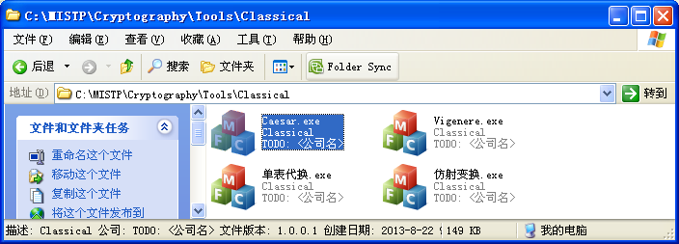
图1-1
3. 在明文栏输入明文data security has evolved rapidly,密钥栏输入密钥值3，如下图所示：
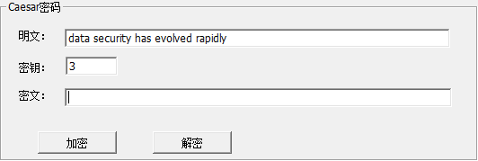
图1-2
4. 点击“加密”按钮，在密文文本框内就出现加密后的密文（如下图所示），查看相应的密文，并与你手动加密的密文进行比较
图1-3

二. Caesar加密
1.主机A双击运行C:\MISTP\Cryptography\Tools\Classic\Caesar.exe, 请将明文记录在这里：___Xidian University is incredible___。
2.在密钥栏输入合适的密钥k，并记下该密钥k值用于同组主机的解密。加密工作完成后，将密文保存到Caesar共享文件夹(D:\Work\Cryptography\Caesar\)中,文件名为Caesar密文.txt。
3.通知主机B接收密文，并将密钥k通告给主机B。
4.主机B进入同组主机共享文件夹D:\Work\Cryptography\Caesar目录，打开Caesar密文.txt，将明文粘贴至密文输入栏。
5.主机B在密钥输入栏输入同组主机A加密时的密钥k值，这时解密已经成功。请将明文写出：_______Xidian University is incredible__________。
6.将解密后的明文与同组主机记录的明文比较，请对比明文是否相同。
三. Caesar密码分析
1.主机A运行C:\MISTP\Cryptography\Tools\Classical\Caesar.exe，在明文输入区输入明文（要求明文有一定的意义以便让同组主机分析）。
请将明文记录在这里：____Text crypt method is DES________。
2.输入合适的密钥k值完成Caesar加密，将密文保存到Caesar共享文件夹中,文件名为Caesar.txt
3.通告同组主机（不要通告密钥值k）密文已经放在共享文件夹中，让同组主机B获取密文。
4.主机B将Caesar密文粘贴至密文栏。
5.变化密钥k的值，从而进行密码分析（平均13次，最坏26次破解）。请将破解出的明文和密钥记录在这里：
密钥k=____8_____。
明文_________Text crypt method is DES_________________________。
破解后的密钥和明文与同组主机记录的密钥和明文比较。如果不同请调节密钥k继续破解。
四. 源码应用
设计Caesar加密工具，利用Caesar加密算法对文件进行加密。
启动VC++6.0，选择“File”|“Open Workspace…”加载工程文件“C:\MISTP\Cryptography\Projects\Classical\Caesar\caesar.dsw”。基于此工程进行程序设计。

【思考问题】
- 在手动完成Caesar密码实验中，密钥k=3，试着画出这时的Caesar置换表？
答：
此时置换表为

a | b | c | d | e | f | G | h | i | j | k | l | m
D | E | F | G | H | I | J | K | L | M | N | O | P
n | o | p | q | r | s | T | u | v | w | x | y | z
Q | R | S | T | U | V | W | X | Y | Z | A | B | C

- 古典密码学曾经被广泛应用，它可以分为代替密码和置换密码两种，请查找相关资料，列举出几种属于代替密码和置换密码的古典密码算法？
答：
代替密码：仿射密码、Vigenere密码、Hill密码、Playfair密码
置换密码：行置换密码、周期置换密码

- 程序和C源代码的要求，参见“四、实验环境补充信息”下的第6项。

【附录】

实现代码
Caesar
- import os

- def findAllFile(base): #获取文件内容
- for root, ds, fs in os.walk(base):
- for f in fs:
- yield f

- if __name__ == '__main__':
- base = './files/'
- fileslist = []
- num = 0
- for i in findAllFile(base):
- fileslist.append(i)
- num += 1

- key = int(input("请输入加密秘钥："))

- for filename in fileslist:
- #读取文件内容
- print("开始加密: " + filename)
- f_crypt = ""
- with open("./files/" + filename, encoding="utf8", errors='ignore') as f:
- f_str = f.read()
- for i in range(0, len(f_str)):
- t = f_str[i]
- if t.isupper():
- if ord(t) + key > ord('Z'):
- num = ord(t) + key - 26
- else:
- num = ord(t) + key
- f_crypt += chr(num)
- elif t.islower():
- if ord(t) + key > ord('z'):
- num = ord(t) + key - 26
- else:
- num = ord(t) + key
- f_crypt += chr(num)
- else:
- f_crypt += t
- f.close()

- print(f_crypt)
- crypt_file = open('files/' + 'crypt_' + filename, 'w')
- for i in range(0, len(f_str)):
- crypt_file.write(f_crypt[i])

- crypt_file.close()

实 验 二
古典密码算法-单表置换密码

【实验目的】
1. 理解单表置换算法原理
2. 掌握单表置换算法的实现过程

【实验内容】
1. 熟悉计算机云安全实验平台使用方法
2. 连接远程实验系统，下载相关工具进行验证，记录实验过程和结果
3. 设计一个单表置换加密工具，利用单表置换加密算法对文件进行加密。
4. 对实验结果进行分析和评价。

【实验设备】
1. 校园网连接远程实验平台
2. 装有Windows2003或Windows 7操作系统及网卡的本地计算机

【实验原理】
单表置换密码也是一种传统的代替密码算法，在算法中维护着一个置换表，这个置换表记录了明文和密文的对照关系。当没有发生加密（即没有发生置换）之前，其置换表如2-1所示。
表2-1 置换表
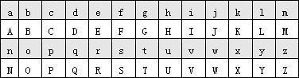
在单表置换算法中，密钥是由一组英文字符和空格组成的，称之为密钥词组，例如当输入密钥词组：I LOVE MY COUNTRY后，对应的置换表如表2-2所示。
表2-2 置换表
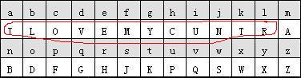

在表2-2中 ILOVEMYCUNTR是密钥词组I LOVE MY COUNTRY略去前面已出现过的字符O和Y依次写下的。后面ABD……WXZ则是密钥词组中未出现的字母按照英文字母表顺序排列成的，密钥词组可作为密码的标志，记住这个密钥词组就能掌握字母加密置换的全过程。
这样对于明文：data security has evolved rapidly，按照表2-2的置换关系，就可以得到密文：VIKI JEOPHUKX CIJ EQDRQEV HIFUVRX。

【实验步骤】
本练习2人1组，实验前请到【实验工具集】中下载本实验相关工具（代码）。实验工具保存在本地C:\MISTP\Cryptography\Tools（Projects）\Classical（本地C盘中没有C:\MISTP\Cryptography\Tools（Projects）\Classical路径，请手工创建这一路径或用户自行创建其它路径均可，记住您刚才创建路径）中，并解压到当前文件夹中。如果计算机中有上述实验工具，不需要重复下载和安装。实验以主机A、主机B为例。
1. 算法验证
（1）主机A双击运行C:\MISTP\Cryptography\Tools\Classic\单表置换.exe,与同组主机B协商好一个密钥词组k=__testCrypt__。
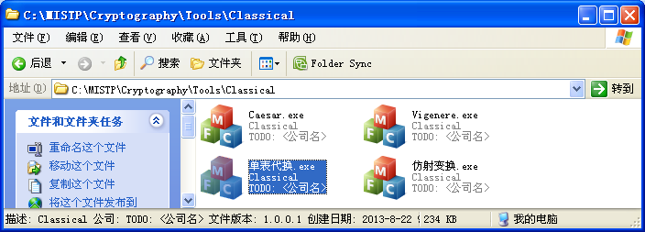
图2-1
（2）根据“单表置换”实验原理计算出置换表。
（3）计算完成置换表以后，在明文输入区输入明文，单击“加密”按钮用置换表的对应关系对明文进行加密，加密工作完成后，将密文保存到SingleTable共享文件夹(D:\Work\Cryptography\SingleTable\)中,文件名为singletable.txt,并通告同组主机获取密文。
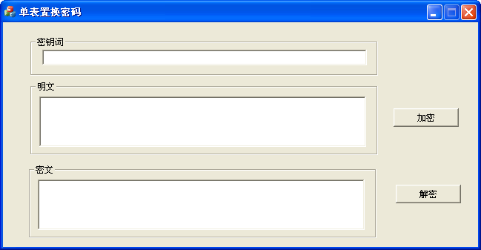
图2-2

请将明文记录在这里： ___Two roads diverged in a yellow wood,
___And sorry I could not travel both
___And be one traveler, long I stood
___And looked down one as far as I could
__ To where it bent in the undergrowth.____。
（4）主机B进入同组主机共享文件夹D:\Work\Cryptography\ SingleTable目录，打开singletable.txt，将密文粘贴至密文输入栏。
（5）填写协商的密钥词，点击“解密”按钮。
（6）本机将解密后的明文与同组主机记录的明文对照，如果双方的明文一致，则说明实验成功，否则说明本机或同组主机的置换表计算错误。
记录密文：
Log jgttk ttnCjyCt tf t uCccgo oggt,
Tft kgjju T sgmct fgl ljtnCc eglp
Tft eC gfC ljtnCcCj, cgfy T klggt
Tft cggbCt tgof gfC tk rtj tk T sgmct
Lg opCjC tl eCfl tf lpC mftCjyjgolp.
2. 源码应用
设计一个单表置换加密工具，利用单表置换加密算法对文件进行加密。
启动VC++6.0。选择“File”|“Open Workspace…”加载工程文件“C:\MISTP\Cryptography\Projects\Classical\signaltable\SignalTable.dsw”基于此工程进行程序设计。
【思考问题】
- 在单表置换密码分析过程中，我们看到破解方法是基于英文字母出现的频率，你能想出一个改进方法使单表置换加密方法能抵抗这种方法的密码分析吗？
答：
可以采用多字母代换代替单字母代换，降低单一字母代换容易受明文统计特征影响的特点，如Playfair密码。或使用多个密钥组成密钥流，生成多个置换表，加密时交替使用。

【附录】

实现代码
SingleTable
- import os

- def findAllFile(base): #获取文件内容
- for root, ds, fs in os.walk(base):
- for f in fs:
- yield f

- if __name__ == '__main__':
- base = './files/'
- fileslist = []
- num = 0
- for i in findAllFile(base):
- fileslist.append(i)
- num += 1

- key = str(input("请输入加密秘钥："))
- table = key
- for i in range(26):
- if table.find(chr(i + ord("a"))) == -1:
- table += chr(i + ord("a"))

- for filename in fileslist:
- #读取文件内容
- print("开始加密: " + filename)
- f_crypt = ""
- with open("./files/" + filename, encoding="utf8", errors='ignore') as f:
- f_str = f.read()
- for i in range(0, len(f_str)):
- t = f_str[i]
- if t.isupper():
- f_crypt += chr(ord(table[ord(t) - ord("A")]) - 32)
- elif t.islower():
- f_crypt += table[ord(t) - ord("a")]
- else:
- f_crypt += t
- f.close()

- print(f_crypt)
- crypt_file = open('files/' + 'crypt_' + filename, 'w')
- for i in range(0, len(f_str)):
- crypt_file.write(f_crypt[i])

- crypt_file.close()

实 验 三
古典密码算法-仿射密码

【实验目的】
1. 理解仿射密码算法原理
2. 学习仿射密码算法加密方法
3. 掌握仿射密码算法的实现过程

【实验内容】
1. 熟悉计算机云安全实验平台使用方法
2. 下载系统提供的工具进行验证。
3. 编写调试仿射密码算法，实现对文件的加解密
4. 对实验结果进行分析和评价。

【实验设备】
1. 校园网连接远程实验平台
2. 装有Windows2003或Windows 7操作系统及网卡的本地计算机

【实验原理】
1. 仿射密码简介

仿射密码是一种替换密码，利用加密函数一个字母对一个字母的加密。
仿射密码为单表加密的一种，字母系统中所有字母都藉一简单数学方程加密，对应至数值，或转回字母。

2. 仿射密码算法原理
加密函数：E(x) = (ax + b) (mod m)，其中
- a和m互质
- m是字母的数量
解密函数：D(x) = a-1(x - b) (mod m)，其中a-1是a在Zm群的乘法逆元。

【实验步骤】
本练习2人1组，实验前请到【实验工具集】中下载本实验相关工具。实验工具保存在本地C:\MISTP\Cryptography\Tools\Classical（本地C盘中没有C:\MISTP\ Cryptography\Tools\Classical路径，请手工创建这一路径或用户自行创建其它路径均可，记住您刚才创建路径）中，并解压到当前文件夹中。如果计算机中有上述实验工具，不需要重复下载和安装。下面以主机A、主机B为例说明实验步骤。

1.主机A与同组主机B协商好密钥（k1,k2）=
2.主机A双击运行C:\MISTP\Cryptography\Tools\Classic\仿射变换.exe。
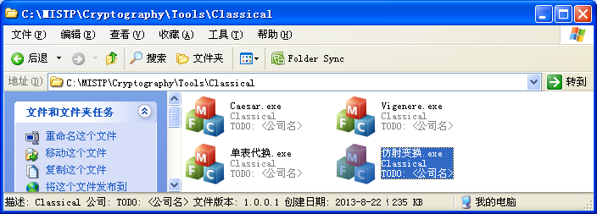
图3-1
- 在明文输入区输入明文， 请将明文记录在这里：
Then took the other, as just as fair,
And having perhaps the better claim,
Because it was grassy and wanted wear;
Though as for that the passing there
Had worn them really about the same.
在密钥栏目填入密钥k1,k2 (k1与字母数量互素)
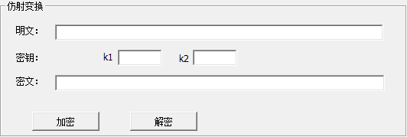
图3-2

4. 单击“加密”按钮对明文进行加密，加密完成后，将密文保存Affine共享文件夹(D:\Work\Cryptography\Affine\)中,文件名为affine.txt,并通告同组主机获取密文。
5.主机B进入同组主机共享文件夹D:\Work\Cryptography\Affine目录，打开Affine .txt，将密文粘贴至密文栏。
6.主机B在密钥输入栏输入与同组主机A协商的密钥对（k1,k2），这时解密已经成功。请将明文写出：
Then took the other, as just as fair,
And having perhaps the better claim,
Because it was grassy and wanted wear;
Though as for that the passing there
Had worn them really about the same.
- 本机将解密后的明文与同组主机记录的明文对照，如果双方的明文一致，则说明实验成功，否则说明本机或同组主机的仿射密码计算错误。

【思考问题】
- 思考仿射变换为何要求k1与26互素？
答：
仿射变换的解密过程需要使用拓展欧几里得算法求解逆元，而k1在模 26意义下的乘法逆元存在当且仅当 k1、26 互素，若二者不互素，则解密时无法求解逆元，导致解密失败，加密时也可能出现不唯一的明文-密文映射。

- 思考仿射变换域凯撒密码的关系？
答：
两者均为代替密码，凯撒密码可以看做代替表间隔为1(k1=1)
的仿射密码。

【附录】

实现代码
Affine
- import os

- def findAllFile(base): #获取文件内容
- for root, ds, fs in os.walk(base):
- for f in fs:
- yield f

- def subcrypt(test,ka,kb):
- key = ""
- for j in range(0, len(test)):
- o = test[j]
- if (o.isupper()):
- key += chr(ord("A") + ((ord(test[j]) - ord("A")) * ka + kb) % 26)
- elif (o.islower()):
- key += chr(ord("a") + ((ord(test[j]) - ord("a")) * ka + kb) % 26)
- else:
- key += o

- return key

- if __name__ == '__main__':
- base = './files/'
- fileslist = []
- num = 0
- for i in findAllFile(base):
- fileslist.append(i)
- num += 1

- key = str(input("请输入加密秘钥：")).split(",")
- ka = int(key[0])
- kb = int(key[1])

- for filename in fileslist:
- #读取文件内容
- print("开始加密: " + filename)
- f_crypt = ""
- with open("./files/" + filename, encoding="utf8", errors='ignore') as f:
- f_str = f.read()
- f.close()

- crypt_file = open('files/' + 'crypt_' + filename, 'w')
- crypt_file.write(subcrypt(f_str, ka, kb))

- crypt_file.close()

实 验 四
对称密码算法-DES密码
【实验目的】
1. 理解对称加密算法的原理和特点
2. 掌握DES算法的实现过程

【实验内容】
1. 学习理解DES算法的工作原理
2. 设计DES加密程序，利用DES加密算法完成对文件加解密。
3. 连接远程实验系统，下载相关工具进行验证，记录实验过程和结果。
4. 对实验结果进行分析和评价。

【实验设备】
1. 校园网连接远程实验平台
2. 装有Windows2008或Windows XP操作系统及网卡的本地计算机

【实验原理】
1. DES算法简介
DES( Data Encryption Standard)算法为密码体制中的对称密码体制，又被成为美国数据加密标准，是1972年美国IBM公司研制的对称密码体制加密算法。其密钥长度也为64位(实际应用中,只用到了其中的56位)，明文按64位进行分组，将分组后的明文组和56位的密钥按位替代或交换的方法形成密文组的加密方法。DES加密算法特点：分组比较短、密钥太短、密码生命周期短、运算速度较慢。
DES工作的基本原理是，其入口参数有三个:key、data、mode。 key为加密解密使用的密钥，data为加密解密的数据，mode为其工作模式。当模式为加密模式时，明文按照64位进行分组，形成明文组，key用于对数据加密，当模式为解密模式时，key用于对数据解密。实际运用中，密钥只用到了64位中的56位，以便具有更高的安全性。
在通信网络的两端，双方约定一致的Key，在通信的源点用Key对核心数据进行DES加密，然后以密码形式在公共通信网（如电话网）中传输到通信网络的终点，数据到达目的地后，用同样的Key对密码数据进行解密，便再现了明码形式的核心数据。这样，便保证了核心数据（如PIN、MAC等）在公共通信网中传输的安全性和可靠性。

【实验步骤】
本练习2人1组，实验前请到【实验工具集】中下载本实验相关工具。实验工具保存在本地C:\MISTP\Cryptography\Tools\DES（本地C盘中没有C:\MISTP\ Cryptography\Tools\DES路径，请手工创建这一路径或用户自行创建其它路径均可，记住您刚才创建路径）中，并解压到当前文件夹中。如果计算机中有上述实验工具，不需要重复下载和安装。下面以主机A、主机B为例说明实验步骤。
1. 主机A双击运行C:\MISTP\Cryptography\Tools\DES\DES加密解密工具.exe。
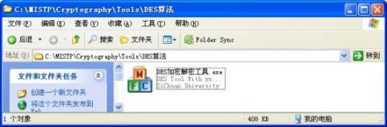
图1-1
在明文输入区输入明文： ____Text crypt method is DES________。
2. 在密钥窗口输入8（64位）个字符的密钥1，密钥1=__iLoveDES__。单击“加密”按钮，将密文保存到DES文件夹下的ciphertext.txt（D:\Work\Cryptography\DES\）中，通告同组主机获取密文，并将密钥k告诉同组主机B。
3. 主机B 运行DES加密解密工具.exe，复制DES共享文件ciphertext.txt内容到密文区，然后在密钥窗口输入被同组主机通告的密钥k，点击“解密”按钮进行DES解密。
4. 将破解后的明文与同组主机记录的明文比较。

5. 源码应用
设计DES加密工具，利用DES加密算法对文件进行加密。
启动VC++6.0。选择“File”|“Open Workspace…”加载工程文件“C:\MISTP\Cryptography\Projects\DES\DES.dsw”。基于此工程进行程序设计。

【思考问题】
1. 根据实验原理的讲解，回答下列问题：
(1) DES每一个明文分组的长度是多少位？这个明文分组加密后的密文是多少位？
答：
明文分组长度为64位，该分组加密后对应密文长度也是64位

- 在DES算法的各种置换中，哪个置换为DES提供了最好的安全性？
答：
由于S盒是des算法中惟一的非线性结构，保证了加密的混淆性和非线性性，故而S盒置换为DES提供了最好的安全性。

2. DES的S盒在设计时就能够防止某些类型的攻击，当1991年Biham和Shamir发现的差分攻击的方法时，美国国家安全局就已承认某些未公布的S盒设计原则正是为了使得差分密码分析变得不可行。也就是说，差分密码分析在DES最初被研发时就已为IBM的研发者所知，但是这种方法却被保密了将近20年，直到Biham和Shamir又独立地发现了这种攻击。目前，DES加密方法已经被认为是不安全的了，请同学查阅相关资料，列出两种DES的分析方法。
答：
（1）线性分析法，若DES加密时S盒设计存在缺陷，使得经过S盒的输入输出存在线性特性，则可用线性分析法分析密文比特和密钥比特之间可能存在的线性关系。
（2）差分分析法，利用迭代算法使用轮秘钥的特点，通过选择明文攻击计算明文差分结果，分析它的差对密文差的影响来获得可能性最大的密钥。

【附录】

实现代码（因代码较长仅截取主要部分）
DES
- #IP盒处理
- def iprpc(bin_str):
- res = ""
- for i in IP_table:
- res += bin_str[i-1] #数组下标i-1
- return res

- #IP逆盒处理
- def iprrpc(bin_str):
- res = ""
- for i in IP_re_table:
- res += bin_str[i-1]
- return res

- #E盒置换
- def erpc(bin_str):
- res = ""
- for i in E:
- res += bin_str[i-1]
- return res

- #字符串异或操作
- def str_xor(my_str1,my_str2): #str，key
- res = ""
- for i in range(0,len(my_str1)):
- xor_res = int(my_str1[i],10)^int(my_str2[i],10) #变成10进制是转化成字符串 2进制与10进制异或结果一样，都是1,0
- if xor_res == 1:
- res += '1'
- if xor_res == 0:
- res += '0'

- return res

- #循环左移操作
- def leftm(my_str,num):
- left_res = my_str[num:len(my_str)]
- left_res = left_res+my_str[0:num]
- return left_res

- #秘钥的PC-1置换
- def key_pc1(my_key):
- res = ""
- for i in PC_1: #PC_1盒上的元素表示位置 只循环64次
- res += my_key[i-1] #将密钥按照PC_1的位置顺序排列，
- return res

- #秘钥的PC-2置换
- def key_pc2(my_key):
- res = ""
- for i in PC_2:
- res += my_key[i-1]
- return res

- # S盒过程
- def s_box(my_str):
- res = ""
- c = 0
- for i in range(0,len(my_str),6):#步长为6 表示分6为一组
- now_str = my_str[i:i+6] #第i个分组
- row = int(now_str[0]+now_str[5],2) #b1b6 =r 第r行
- col = int(now_str[1:5],2) #第c列
- #第几个s盒的第row*16+col个位置的元素
- num = bin(S[c][row*16 + col])[2:] #利用了bin输出有可能不是4位str类型的值，所以才有下面的循环并且加上字符0
- for gz in range(0,4-len(num)):
- num = '0'+ num
- res += num
- c += 1
- return res

- #P盒置换
- def p_box(bin_str):
- res = ""
- for i in P:
- res += bin_str[i-1]
- return res

- # F函数的实现
- def fun_f(bin_str,key):
- first_output = erpc(bin_str) #位选择函数将32位待加密str拓展位48位
- second_output = str_xor(first_output,key) #将48位结果与子密钥Ki按位模2加 得到的结果分为8组（6*8）
- third_output = s_box(second_output) #每组6位缩减位4位 S盒置换
- last_output = p_box(third_output) #P盒换位处理 得到f函数的最终值
- return last_output

- def gen_key(key):
- key_list = []
- divide_output = key_pc1(key)
- key_C0 = divide_output[0:28]
- key_D0 = divide_output[28:]
- sum = 1
- for i in SHIFT: #shift左移位数
- key_c = leftm(key_C0,i)
- key_d = leftm(key_D0,i)
- key_output = key_pc2(key_c + key_d)
- print("第 %d 个子秘钥为:" % sum)
- print(key_output)wwwwwwwwwwwwwwwww
- 032
- 1 key_list.append(key_output)

- sum+=1
- return key_list

- def des(bin_mes,bin_key): #64位二进制加密的测试
- mes_ip_bin = iprpc(bin_mes) #ip转换
- key_lst = gen_key(bin_key) #生成子密钥
- mes_left = mes_ip_bin[0:32]
- mes_right = mes_ip_bin[32:]
- print("第 1 轮迭代的L为:" )
- print(mes_left)
- print("第 1 轮迭代的R为:" )
- print(mes_right)
- for i in range(0,15):
- mes_tmp = mes_right #暂存右边32位
- f_result = fun_f(mes_tmp,key_lst[i]) #右32位与k的f函数值
- mes_right = str_xor(f_result,mes_left) #f函数的结果与左边32位异或 作为下次右边32位
- mes_left = mes_tmp #上一次的右边直接放到左边
- print("第 %d 轮迭代的L为:" % (i+2))
- print(mes_left)
- print("第 %d 轮迭代的R为:" % (i+2))
- print(mes_right)
- f_result = fun_f(mes_right,key_lst[15]) #第16次不用换位，故不用暂存右边
- mes_fin_left = str_xor(mes_left,f_result)
- mes_fin_right = mes_right
- fin_mes = iprrpc(mes_fin_left + mes_fin_right) #ip的逆
- return fin_mes #返回单字符的加密结果

- #64位二进制解密的测试
- def des_decrypt_one(bin_mess,bin_key):
- mes_ip_bin = iprpc(bin_mess)
- key_lst = gen_key(bin_key)
- lst = range(1,16) #循环15次
- cipher_left = mes_ip_bin[0:32]
- cipher_right = mes_ip_bin[32:]
- for i in lst[::-1]: #表示逆转列表调用
- mes_tmp = cipher_right
- cipher_right = str_xor(cipher_left,fun_f(cipher_right,key_lst[i]))
- cipher_left = mes_tmp
- fin_left = str_xor(cipher_left,fun_f(cipher_right,key_lst[0]))
- fin_right = cipher_right
- fin_output = fin_left + fin_right
- bin_plain = iprrpc(fin_output)
- res = b2mes(bin_plain)
- return res

实 验 六
非对称密码算法-RSA密码

【实验目的】
1. 了解非对称加密机制；
2. 理解RSA算法的基本原理；
3. 掌握RSA算法的实现方法；

【实验内容】
1. 掌握RSA生成公钥私钥的过程；
2. 熟练掌握利用RSA密钥对指定内容的加解密进程。
3.设计RSA加密工具，利用RSA加密算法对文件进行加密。

【实验设备】
1. 校园网连接远程实验平台
2. 装有Windows2008或Windows XP操作系统及网卡的本地计算机

【实验原理】
1. RSA算法简介
1976年以前，所有的加密方法都是同一种模式：
（1）甲方选择某一种加密规则，对信息进行加密；
（2）乙方使用同一种规则，对信息进行解密。
由于加密和解密使用同样规则（简称"密钥"），这被称为"对称加密算法"（Symmetric-key algorithm）。
这种加密模式有一个最大弱点：
（1）甲方必须把加密规则告诉乙方，否则无法解密。
(2)安全的保存和传递密钥。
1976年，两位美国计算机学家Whitfield Diffie 和 Martin Hellman，提出了一种崭新的构思，可以在不直接传递密钥的情况下，完成解密。这被称为"Diffie-Hellman密钥交换算法"。这个算法启发了其他科学家。人们认识到，加密和解密可以使用不同的规则，只要这两种规则之间存在某种对应关系即可，这样就避免了直接传递密钥。这种新的加密模式被称为"非对称加密算法"。
非对称加密算法的关键点:
（1）乙方生成两把密钥（公钥和私钥）。公钥是公开的，任何人都可以获得，私钥则是保密的。
（2）甲方获取乙方的公钥，然后用它对信息加密。
（3）乙方得到加密后的信息，用私钥解密。
如果公钥加密的信息只有私钥解得开，那么只要私钥不泄漏，通信就是安全的。
1977年，三位数学家Rivest、Shamir 和 Adleman 设计了一种算法，可以实现非对称加密。这种算法用他们三个人的名字命名，叫做RSA算法。从那时直到现在，RSA算法一直是最广为使用的"非对称加密算法"。
这种算法非常可靠，密钥越长，它就越难破解。根据已经披露的文献，目前被破解的最长RSA密钥是768个二进制位。也就是说，长度超过768位的密钥，还无法破解（至少没人公开宣布）。因此可以认为，1024位的RSA密钥基本安全，2048位的密钥极其安全。
【实验步骤】
本练习2人1组，实验前请到【实验工具集】中下载本实验相关工具（代码）。实验工具（代码）保存在本地C:\MISTP\Cryptography\Tools（Projects）\RSA算法（本地C盘中没有C:\MISTP\Cryptography\Tools（Projects）\RSA算法算法路径，请手工创建这一路径或用户自行创建其它路径均可，记住您刚才创建路径）中，并解压到当前文件夹中。VC6.0工具安装，保持默认安装即可，没有特殊配置。如果计算机中有上述实验工具，不需要重复下载和安装。实验以主机A、主机B为例。
1. RSA生成公私钥
（1）双击运行C:\MISTP\Cryptography\Tools\RSA\RSATool2v110.exe
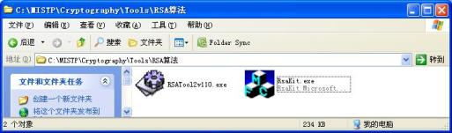
图1-1
（2）选择密钥大小(Keysize)以及数据基数(Number Base)，在主界面的数据输入栏输入素数P和Q ,这里要求P和Q不能相等（因为很容易开平方求出p与q的值）并且p与q的乘积也不能小于127（因为小于127不能包括所有的ASCII码，导致加密失败），你选用的素数P与Q分别是：P=___17___；Q=__19___。在“Public Exponent(E)[HEX]”栏输入正整数e, e=__23___。
（3）单击“Calc.D”，生成N=__323_ , D=__263__；
根据实验内容，填写表1-1
表1-1 公私钥生成演示结果
私钥d | 263 | 私钥n | 288
公钥e | 23 | 公钥n | 323
2. RSA加密解密
（1）主机A运行C:\MISTP\Cryptography\Tools\RSA\RsaKit.exe，点击中间锁形按钮。
（2）将表1-1中的私钥（N,E）填入N、E,或随机生成N、E、D并保存，在明文输入区输入明文(十六进制)： Xidian University is incredible
单击“加密”按钮对明文进行加密，将密文保存至RSA.txt（D:\Work\Cryptography\RSA下）中，通告同组主机获取密文。
（3）主机B将被告知的A的公钥（N,D）填入对应栏，并将共享文件RSA.txt中的密文粘贴到密文区，点击“解密”按钮进行RSA解密。
（4）将破解后的明与同组主机记录的明文比较。
3. 源码应用（选做）
设计RSA加密工具，利用RSA加密算法对文件进行加密。
启动VC++6.0。选择“File”|“Open Workspace…”加载工程文件“C:\MISTP\Cryptography\Projects\RSA\RSA.dsw”。基于此工程进行程序设计。
【思考问题】
- 简述RSA的公钥生成算法？
答：
选择两个大素数p、q相乘，得到乘积n，计算n的欧拉函数值φ(n)，找一个与φ(n)互素的大整数e，将n与e公布出去作为公钥。
- “无法证明RSA算法是安全的”，你认为这句话对吗？
答：
不对，RSA算法基于数论难解问题-大素数分解问题构造，在数学上具有难解性。经测试，RSA算法符合计算安全的标准，当p*q大到1024位时，迄今为止还没有人能够利用任何计算工具去完成分解因子的任务。

【附录】

实现代码
RSA
- import os

- def findAllFile(base): # 获取文件内容
- for root, ds, fs in os.walk(base):
- for f in fs:
- yield f

- def EX_GCD(a, b, arr):
- if b == 0:
- arr[0] = 1
- arr[1] = 0
- return a
- g = EX_GCD(b, a % b, arr)
- t = arr[0]
- arr[0] = arr[1]
- arr[1] = t - int(a / b) * arr[1]
- return g

- def ModReverse(a, n):
- arr = [0, 1, ]
- gcd = EX_GCD(a, n, arr)
- if gcd == 1:
- return (arr[0] % n + n) % n
- else:
- return -1

- def get_E(key1,key2):
- t = max(key1, key2) + 1
- fn = (key1 - 1) * (key2 - 1)
- r = min(t, fn)
- while(1):
- for i in range(2, r+1):
- if r % i == 0 and fn % i == 0:
- break
- if i == r:
- return r
- else:
- r += 1

- def encrypt(mes, e, n):
- num = bin(n)[2:]
- print(num)
- clist = []
- for i in mes:
- m = ord(i)
- t = (m ** e) % n
- c = bin(t)[2:].zfill(len(num))
- clist.append(c)

- return clist

- def CryptFiles(e, n):
- base = './files/'
- fileslist = []
- for i in findAllFile(base):
- fileslist.append(i)
- clist = []

- for filename in fileslist:
- # 读取文件内容
- print("开始加密: " + filename)
- with open("./files/" + filename, encoding="utf8", errors='ignore') as f:
- f_str = f.read()
- f.close()

- c = encrypt(f_str, e, n)
- clist.append(c)
- text = ""

- print("加密过后的内容为:")
- for i in range(len(c)):
- print(c[i], end=" ")
- text += c[i] + " "
- if (i+1) % 4 == 0:
- print("")
- text += "\n"

- print("")
- crypt_file = open('files/' + 'crypt_' + filename, 'w')
- crypt_file.write(text)
- crypt_file.close()

- return clist

- def DeCryptFiles(ctext, d, n):
- base = './files/'
- fileslist = []
- for i in findAllFile(base):
- fileslist.append(i)
- i = 0

- for filename in fileslist:
- # 读取文件内容
- if filename.find("crypt") == -1:
- continue
- print("开始解密: " + filename)
- text = ctext[i]
- print("解密密文为: ")
- for j in text:
- c = int(j, 2)
- mt = (c ** d) % n
- m = chr(mt)
- print(m, end="")
- i += 1
- print("")

- if __name__ == '__main__':
- key1 = int(input("请输入第一个素数："))
- key2 = int(input("请输入第二个素数："))
- n = key1 * key2
- fn = (key1 - 1) * (key2 - 1)
- e = get_E(key1, key2)
- print("自动生成公钥对：({}, {})".format(n, e))
- ctext = CryptFiles(e, n)
- com = input("输入y以解密, 否则退出：")
- if com == "y":
- d = ModReverse(e, fn)
- print("计算出私钥d：{}".format(d))
- DeCryptFiles(ctext, d, n)

实 验 七
Hash算法-MD5密码

【实验目的】
1. 了解Hash函数的计算原理和特点；
2. 理解MD5算法的基本原理；
2. 掌握MD5算法的实现方法；

【实验内容】
1. 学习MD5算法生成文件摘要的过程；
2. 设计实现MD5文件校验工具，完成MD5算法对文件加密。
3. 了解MD5算法特点和应用场景

【实验设备】
1. 校园网连接远程实验平台
2. 装有Windows2008或Windows XP操作系统及网卡的本地计算机

【实验原理】
MD5算法简介
MD5（单向散列算法）的全称是Message-Digest Algorithm 5，在90年代初由MIT的计算机科学实验室和RSA Data Security Inc发明，经MD2、MD3和MD4发展而来。
Message-Digest泛指字节串(Message)的Hash变换，就是把一个任意长度的字节串变换成一定长的大整数。请注意是“字节串”而不是“字符串”，因为这种变换只与字节的值有关，与字符集或编码方式无关。MD5 将任意长度的“字节串”变换成一个128bit的大整数，它是一个不可逆的字符串变换算法。
因此，MD5具有如下功能：
（1） 输入任意长度的信息，经过处理，均输出为128位的信息（数字指纹）；
（2） 不同的输入得到的不同的结果（唯一性）；
（3） 根据128位的输出结果不可能反推出输入的信息（不可逆）；
MD5的主要用途：
（1）防止被篡改：
比如发送一个电子文档，发送前，我先得到MD5的输出结果a。然后在对方收到电子文档后，对方也得到一个MD5的输出结果b。如果a与b一样就代表中途未被篡改。2）比如我提供文件下载，为了防止不法分子在安装程序中添加木马，我可以在网站上公布由安装文件得到的MD5输出结果。3）SVN在检测文件是否在CheckOut后被修改过，也是用到了MD5.。
（2）防止直接看到明文：
现在很多网站在数据库存储用户的密码的时候都是存储用户密码的MD5值。这样就算不法分子得到数据库的用户密码的MD5值，也无法知道用户的密码(当用户登录的时候，系统把用户输入的密码计算成MD5值，然后再去和保存在文件系统中的MD5值进行比较，进而确定输入的密码是否正确。通过这样的步骤，系统在并不知道用户密码的明码的情况下就可以确定用户登录系统的合法性。这不但可以避免用户的密码被具有系统管理员权限的用户知道，而且还在一定程度上增加了密码被破解的难度。
（3）防止抵赖（数字签名）：
这需要一个第三方认证机构。例如A写了一个文件，认证机构对此文件用MD5算法产生摘要信息并做好记录。若以后A说这文件不是他写的，权威机构只需对此文件重新产生摘要信息，然后跟记录在册的摘要信息进行比对，相同的话，就证明是A写的了。这就是所谓的“数字签名”。

【实验步骤】
本练习2人1组，实验前请到【实验工具集】中下载本实验相关工具（代码）。实验工具（代码）保存在本地 C:\MISTP\Cryptography\Tools（Projects）\MD5（本地C:盘中没有C:\MISTP\Cryptography\Tools（Projects）\MD5路径，请手工创建这一路径或用户自行创建其它路径均可，记住您刚才创建路径）中，并解压到当前文件夹中。VC6.0工具安装，保持默认安装即可，没有特殊配置。如果计算机中有上述实验工具，不需要重复下载和安装。实验以主机A、主机B为例。
1. MD5生成文件摘要
（1）双击运行C:\MISTP\Cryptography\Tools\MD5\HashCalc.exe
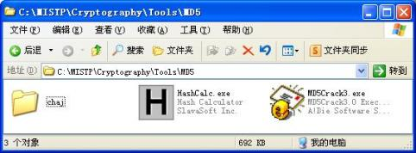
图1-1
（2）在Data区域类型中选择Text string，Data中添加数据12345678,加密类型选择MD5加密。
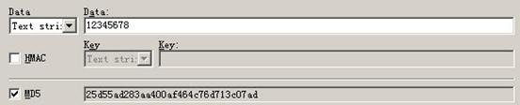
图1-2
（3）点击Calculate按钮，生成文本摘要： ___25d55ad283aa400af464c76d713c07ad_____。
（4）主机B操作，使用同样的数据和算法生成文本摘要，生成文本摘要内容： ____25d55ad283aa400af464c76d713c07ad_______。
（5） 对这主机A和主机B分别使用相同数据内容，新生成的摘要进行比较，验证相同文本会产生相同的摘要。
（6）对同组主机编辑过的文本内容做很小的改动，再次生成摘要，与原摘要进行对比，验证MD5算法的抗修改性。
2. MD5算法破解
（1）双击运行C:\MISTP\Cryptography\Tools\MD5\MD5Crack3.exe
图1-3
（2）启动MD5Crack3.exe工具后，密文设置中选择破解单个密文，在文本框中输入MD5生成文件摘要3步中记录摘要信息，长度（最小长度、最大长度）设置为8，字符设置选择使用字符集并选中数字。
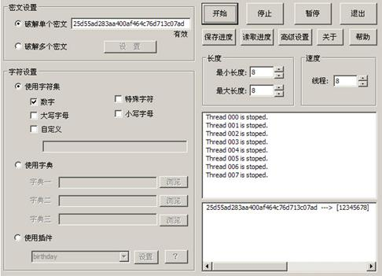
图1-4
（3）破解成功后，给出提示，点击确定即可。
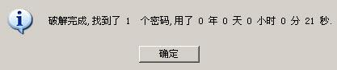
图1-5
（4）查看破解版成功密文。
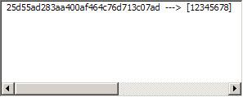
图1-6
3. MD5程序设计
设计MD5文件校验工具，利用MD5算法计算文件摘要。
启动VC++6.0。选择"File"|"Open Workspace…"加载工程文件"C:\MISTP\Cryptography\Projects\MD5\MD5.dsw"。基于此工程进行程序设计。

【思考问题】
- MD5生成摘要的长度是多少位？
答：
摘要长度为128位。

【附录】

实现代码
MD5
- import os
- def findAllFile(base): # 获取文件内容
- for root, ds, fs in os.walk(base):
- for f in fs:
- yield f

- def CryptFiles():
- base = './files/'
- fileslist = []
- for i in findAllFile(base):
- fileslist.append(i)

- for filename in fileslist:
- # 读取文件内容
- print("开始加密: " + filename)
- with open("./files/" + filename, encoding="utf8", errors='ignore') as f:
- f_str = f.read()
- f.close()
- text = f_str.encode("utf-8")
- Md5sum(text)

- print("加密过后的内容为:")
- print(Md5sum(text))

- c = Md5sum(text)
- print("")
- crypt_file = open('files/' + 'crypt_' + filename, 'w')
- crypt_file.write(c)
- crypt_file.close()

- def Md5sum(message: bytes) -> bytes:
- # 采用二进制处理数据
- # 存储标准幻数，采用小端存储
- h0 = 0x67452301
- h1 = 0xefcdab89
- h2 = 0x98badcfe
- h3 = 0x10325476

- # 定义每轮中循环左移的位数，用元组表示 4*4*4=64
- R = (7, 12, 17, 22) * 4 + (5, 9, 14, 20) * 4 + \
- (4, 11, 16, 23) * 4 + (6, 10, 15, 21) * 4
- # 定义常数K 64
- # K[i] = (int(abs(math.sin(i + 1)) * 2 ** 32)) & 0xffffffff
- K = (0xd76aa478, 0xe8c7b756, 0x242070db, 0xc1bdceee,
- 0xf57c0faf, 0x4787c62a, 0xa8304613, 0xfd469501, 0x698098d8,
- 0x8b44f7af, 0xffff5bb1, 0x895cd7be, 0x6b901122, 0xfd987193,
- 0xa679438e, 0x49b40821, 0xf61e2562, 0xc040b340, 0x265e5a51,
- 0xe9b6c7aa, 0xd62f105d, 0x02441453, 0xd8a1e681, 0xe7d3fbc8,
- 0x21e1cde6, 0xc33707d6, 0xf4d50d87, 0x455a14ed, 0xa9e3e905,
- 0xfcefa3f8, 0x676f02d9, 0x8d2a4c8a, 0xfffa3942, 0x8771f681,
- 0x6d9d6122, 0xfde5380c, 0xa4beea44, 0x4bdecfa9, 0xf6bb4b60,
- 0xbebfbc70, 0x289b7ec6, 0xeaa127fa, 0xd4ef3085, 0x04881d05,
- 0xd9d4d039, 0xe6db99e5, 0x1fa27cf8, 0xc4ac5665, 0xf4292244,
- 0x432aff97, 0xab9423a7, 0xfc93a039, 0x655b59c3, 0x8f0ccc92,
- 0xffeff47d, 0x85845dd1, 0x6fa87e4f, 0xfe2ce6e0, 0xa3014314,
- 0x4e0811a1, 0xf7537e82, 0xbd3af235, 0x2ad7d2bb, 0xeb86d391)

- # 定义每轮中用到的线性函数。L为循环左移，
- # 左移之后可能会超过32位，所以要和0xffffffff做与运算，确保结果为32位。
- F = lambda x, y, z: ((x & y) | ((~x) & z))
- G = lambda x, y, z: ((x & z) | (y & (~z)))
- H = lambda x, y, z: (x ^ y ^ z)
- I = lambda x, y, z: (y ^ (x | (~z)))

- L = lambda x, n: ((x << n) | (x >> (32 - n))) & 0xffffffff
- # 小端 0x12,0x34,0x56,0x78 -> 0x78563412
- # 将四个8位无符号数转化为一个32位无符号数
- W = lambda i4, i3, i2, i1: (i1 << 24) | (i2 << 16) | (i3 << 8) | i4
- # 字节翻转 0x12345678 -> 0x78563412 将一个32位无符号数的高位和低位进行对换
- reverse = lambda x: (x << 24) & 0xff000000 | (x << 8) & 0x00ff0000 | \
- (x >> 8) & 0x0000ff00 | (x >> 24) & 0x000000ff

- # 对每一个输入先添加一个'0x80'，即'10000000', 即128
- ascii_list = list(map(lambda x: x, message))
- msg_length = len(ascii_list) * 8
- ascii_list.append(128)

- # 补充0
- while (len(ascii_list) * 8 + 64) % 512 != 0:
- ascii_list.append(0)

- # 最后64为存放消息长度，以小端数存放。
- # 例如，消息为'a'，则长度是8，则添加'0x0800000000000000'
- for i in range(8):
- ascii_list.append((msg_length >> (8 * i)) & 0xff)

- # print(ascii_list)
- # print(len(ascii_list)//64)
- # 对每一消息块进行迭代
- for i in range(len(ascii_list) // 64):
- # print(ascii_list[i*64:(i+1)*64])
- # 对每一个消息块进行循环，每个消息块512bits=16*32bits=64*8bits
- a, b, c, d = h0, h1, h2, h3
- for j in range(64):
- # 计算线性函数
- if 0 <= j <= 15:
- f = F(b, c, d) & 0xffffffff
- g = j
- elif 16 <= j <= 31:
- f = G(b, c, d) & 0xffffffff
- g = ((5 * j) + 1) % 16
- elif 32 <= j <= 47:
- f = H(b, c, d) & 0xffffffff
- g = ((3 * j) + 5) % 16
- else:
- f = I(b, c, d) & 0xffffffff
- g = (7 * j) % 16
- aa, dd, cc = d, c, b
- # 第i个chunk，第g个32-bit
- s = i * 64 + g * 4
- w = W(ascii_list[s], ascii_list[s + 1], ascii_list[s + 2], ascii_list[s + 3])
- bb = (L((a + f + K[j] + w) & 0xffffffff, R[j]) + b) & 0xffffffff
- a, b, c, d = aa, bb, cc, dd
- # print(b)
- h0 = (h0 + a) & 0xffffffff
- h1 = (h1 + b) & 0xffffffff
- h2 = (h2 + c) & 0xffffffff
- h3 = (h3 + d) & 0xffffffff
- h0, h1, h2, h3 = reverse(h0), reverse(h1), reverse(h2), reverse(h3)
- digest = (h0 << 96) | (h1 << 64) | (h2 << 32) | h3
- return hex(digest)[2:].rjust(32, '0')

- if __name__ == '__main__':
- CryptFiles()

实 验 八
密码应用-文件安全传输

【实验目的】
1.掌握安全通信中常用的加密算法
2.掌握数字签名过程
3.掌握文件安全传输的基本步骤

【实验内容】
2人1组，A为发送方，B为接收方。自行设计实验步骤，采用对称加密算法、非对称加密算法和哈希算法相结合的方式，通过使用密码工具实现文件信息的安全传输。

【实验设备】
1. 校园网连接远程实验平台
2. 装有Windows2008或Windows XP操作系统及网卡的本地计算机

【实验原理】
1. 数字签名
传统的签名在商业和生活中广泛使用，它主要作为身份的证明手段。在现代的网络活动中，人们希望把签名制度引入到网络商业和网络通信的领域，用以实现身份的证明。密码学的发展，为数字签名这项技术的实现提供了基础，PKI（公钥基础设施）体系也正是利用数字签名技术来保证信息传输过程中的数据完整性以及提供对信息发送者身份的认证和不可抵赖性。
数字签名的过程如图4.1所示。
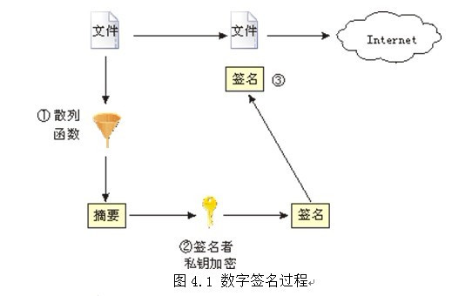
数字签名的验证过程如图4.2所示。

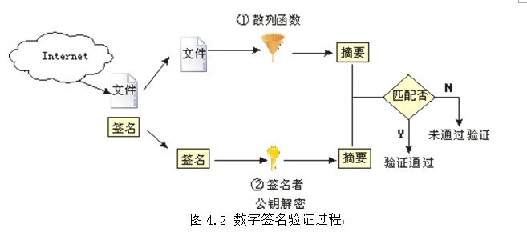

2．安全通信要求
我们假设一下要进行网络通信的两个终端（A和B）所处的环境：
终端A和终端B相距很远，彼此间很难见面（但可以通过Internet通信）。
终端A有很重要的信息必须要发送给终端B。
这个过程中，终端A不能使用除计算机网络之外其他的通信方式，比如电话，传真等。
安全通信的要求：
保密要求：终端A的信息（明文）要加密通信给终端B。
认证要求：终端B能认证发送人的身份是终端A，而不是其他人。
数据完整性要求：终端B能认证收到的密文没有被篡改。
不可否认要求：终端A事后不能否认曾经把信息传递给终端B。
以上这些要求也是真实世界中安全通信的基本要求。

【实验步骤】
1. 发送方文件安全传输和接收方安全接收设计
实验应采用对称加密算法、非对称加密算法和哈希算法相结合的方式，通过使用密码工具实现信息的安全传输。以终端A为发送方，终端B为接收方为例，实现流程大致应如下。
终端A操作：
（1）与终端B预先协商好通信过程中所使用到的对称加密算法、非对称加密算法和哈希函数；
（2）采用对称加密算法（密钥称之为会话密钥）对传输信息进行加密得到密文，确保传输信息的保密性；
（3）使用终端B的公钥对会话密钥进行加密，确保传输信息的保密性以及信息接收方的不可否认性；
（4）采用哈希函数（生成文件摘要）确保传输信息的完整性，并使用自己的私钥对文件摘要进行签名（得到数字签名），确保信息发送方的不可否认性；
（5）将密文、加密后的会话密钥和数字签名打包封装（放到一起）后，通过网络传输给终端B。
终端B操作：
（1）与终端A预先已协商好通信过程中所使用到的对称加密算法、非对称加密算法和哈希函数；
（2）使用自己的私钥对终端A加密的会话密钥进行解密，得到准会话密钥；
（3）使用准会话密钥对得到的密文进行解密，得到准明文；
（4）使用终端A的公钥对得到的数字签名进行签名验证，得到准明文摘要；
（5）使用哈希函数计算得到准明文摘要；
（6）将计算得到的摘要与准明文摘要进行比较，若相同则表明文件安全传输成功。
要求：实验同组主机根据实验流程自行设计实验操作步骤，最终实现文件安全传输。

2．实验操作步骤设计
终端A与终端B预先协商好通信过程中所使用到的对称加密算法（AES）、非对称加密算法（RSA）和哈希函数（MD5）以及通信协议（socket）。
终端A：
（1）建立需要加密的文件:1.jpg、2.doc，随机生成AES密钥（16个字符），用RSA工具生成终端A的私钥和公钥，同时取得终端B的公钥。
（2）将文件1.jpg、2.doc读取为二进制流，并对文件内容进行AES加密，生成加密二进制流。
（3）使用AES密钥加密文件名和文件长度信息的二进制编码，得到加密的文件信息二进制流。
（4） 用终端B的公钥对AES使用的密钥进行RSA加密，得到加密后的AES密钥。
（5）用MD5算法对文件内容（二进制流）进行加密生成明文摘要，得到md5摘要。
（6）用终端A的私钥对md5摘要文件内容进行加密（签名），得到带有数字签名的加密二进制流。
（7）最后把加密生成的二进制流依次通过socket打包发给终端B。

终端B：
（1）用终端B的私钥对A传输的密钥进行RSA解密。得到:AES密钥。
（2）用AES算法（密钥用AES_key的内容），对socket接收到的文件二进制流和文件信息进行文件解密，得到文件二进制明文流和文件信息二进制流。
（3）对文件信息二进制流进行二进制解码，得到文件信息字符串。并按照读取文件信息在终端B本地创建1.jpg、2.doc，并将明文二进制流写入对应文件，观察文件与传送之前相比有无变化。
（4）用MD5算法对所得明文二进制流进行加密生成解密后的明文摘要。
（5）使用AES算法对socket接收到的md5摘要进行解密，得到解密后的md5摘要。
（6）比较两次md5文件摘要有什么不同。
相同：原文未发生篡改，不同：原文已被篡改。

3. 写出完成文件加密传输过程的体会和思考。
编写文件加密传输程序时，不同于之前使用txt文件作为加密内容，我准备在客户端直接对jpg文件和doc文件对应的二进制流进行加密，服务端收到加密二进制流后解密形成明文二进制流，创建并写入对应文件。
在实际编写程序时，遇到了许多困难，比如我准备通过将文件名信息加密后一并传输的方式，以便服务端确定写入文件的文件类型，在加密过程中难免遇到字符串与二进制流的编码解码问题。
在使用socket进行文件传输时，加密传输一个文件后服务端便停止接收文件，经过调试后采用传输文件时重建连接的方式解决。
实验本身准备使用腾讯云服务器作为服务端，但在真实网络环境传输中，总会出现丢包问题，虽然能正确写入文件，文件看起来也毫无异常，但客户端和服务端生成的md5摘要不同，后无奈采用本地终端进行传输。
在本次实验中，我加深了对文件加密传输的理解，对分组加密、公钥加密算法和消息摘要算法的使用更加熟练，并对真实网络环境中实现文件加密传输的难度有了进一步认识，收获颇丰。

【附录】

实现代码
Socket-client
- import socket
- import base64
- from Crypto.Cipher import AES
- from Crypto import Random
- import os
- import time
- import base64
- import random

- import md5
- import rsa

- def findAllFile(base): #获取文件内容
- for root, ds, fs in os.walk(base):
- for f in fs:
- yield f

- def get_key(password): #生成秘钥
- key = str(password)
- times = 0
- while len(key) % 16 != 0:
- key += '\0'
- times += 1
- return key

- def add_to_16(s): #转换数据为16位倍数
- times = 0
- while len(s) % 16 != 0:
- s = s+b'0'
- times += 1
- return s

- def encrypt(data, password): #aes加密
- aes = AES.new(str.encode(password), AES.MODE_ECB)
- encrypted_text = aes.encrypt(add_to_16(data))

- return encrypted_text

- if __name__ == '__main__':
- base = './files/'
- fileslist = []
- num = 0
- for i in findAllFile(base):
- fileslist.append(i)
- num += 1

- omes = "Total number of files: {}\n".format(num)
- for i in fileslist:
- omes += (i + '\n')
- print(omes)

- # 随机生成初始aes秘钥
- num = random.randint(1, 323)
- passwd = str(num)
- key = get_key(passwd)
- print("AES秘钥为: {}".format(key))

- # 加密aes秘钥
- crypt_passwd = rsa.encrypt(num, 23, 323)
- print("加密后的AES秘钥为: {}".format(crypt_passwd))

- # 创建socket
- s = socket.socket(socket.AF_INET, socket.SOCK_STREAM) # 创建 socket 对象，准备建立tcp连接
- #host = '129.226.166.81' # 连接腾讯云服务器
- host = '127.0.0.1'
- port = 10870 # 设置端口号
- s.connect((host, port))

- # 发送加密秘钥
- s.sendall(crypt_passwd.encode())

- # 发送文件名信息
- omes = omes.encode()
- cryptmes = encrypt(omes, key)
- s.sendall(cryptmes)
- time.sleep(3) #等待3s开始发送文件
- sum = 0

- for i in fileslist:
- if sum:
- s = socket.socket(socket.AF_INET, socket.SOCK_STREAM)
- s.connect((host, port))
- sum+=1
- print("开始发送: " + i)
- f = open("./files/" + i, 'rb')
- f_str = f.read()
- cryptfile = encrypt(f_str, key)
- f.close()

- if not cryptfile:
- continue

- s.sendall('{}'.format(len(cryptfile)).encode()) # 默认编码 utf-8,发送文件长度值
- reply = s.recv(1024)

- if 'ok' == reply.decode():
- go = 0
- total = len(cryptfile)
- while go < total: # 发送文件
- data_to_send = cryptfile[go:go + 1024]
- s.sendall(data_to_send)
- go += len(data_to_send)

- # 发送明文长度
- lenfile = encrypt(str(len(f_str)).encode(), key)
- s.sendall(lenfile)

- # 生成文件md5码并发送
- md5_str = md5.Md5sum(f_str)
- s.sendall(md5_str.encode())
- if sum < len(fileslist):
- s.sendall('continue'.encode())
- else:
- s.sendall('close'.encode())

- s.close() # 关闭连接

Socket-server
- # -*- coding: UTF-8 -*-
- import sys
- import socket
- import base64
- from Crypto.Cipher import AES
- from Crypto import Random
- import os
- import time
- import base64
- import random

- import md5
- import rsa

- def get_key(password): # 生成秘钥
- key = str(password)
- times = 0
- while len(key) % 16 != 0:
- key += '\0'
- times += 1
- return key

- def add_to_16(s): # 转换数据为16位倍数
- times = 0
- while len(s) % 16 != 0:
- s += '\0'
- times += 1
- return str.encode(s)

- def decrypt(encrypted_text, password): # aes解密
- aes = AES.new(str.encode(password), AES.MODE_ECB)
- decrypted_text = aes.decrypt(encrypted_text)

- return decrypted_text

- if __name__ == '__main__':

- fileslist = []
- ip_port = ('0.0.0.0', 10870)

- s = socket.socket(socket.AF_INET, socket.SOCK_STREAM) # 创建 socket 对象，准备建立tcp连接
- s.bind(ip_port) # 绑定服务地址
- s.listen(5) # 监听连接请求
- print('启动socket服务，等待客户端连接...')
- conn, address = s.accept() # 等待连接，此处自动阻塞

- print("成功建立连接")

- key1 = 17
- key2 = 19
- fn = (key1 - 1) * (key2 - 1)
- e = rsa.get_E(key1, key2)
- d = rsa.ModReverse(e, fn)
- conkey = conn.recv(1024).decode()
- print(conkey)
- passwd = rsa.decrypt(conkey, d, key1*key2)
- print("解密得到AES秘钥为: {}".format(passwd))

- key = get_key(passwd) # 根据DH密钥生成AES密钥

- cryptmes = conn.recv(1024)
- omes = decrypt(cryptmes, key).decode()
- print(omes[:omes.find("0")])
- sum = 0

- while True: #接收客户端信息
- if sum:
- conn, address = s.accept() # 等待连接，此处自动阻塞
- sum += 1
- infor = conn.recv(1024) #接收文件长度信息
- length = infor.decode()
- #print(length)
- p1 = omes.find("\n")
- omes = omes[p1 + 1:]
- p2 = omes.find("\n")
- filename = omes[: p2]
- print("开始接收:")
- print(filename)
- if length:
- newfile = open('files/' + filename, 'wb')
- print('length {},filename {}'.format(length, filename))
- conn.sendall(b'ok') # 表示收到文件长度和文件名
- file = b''
- total = int(length)
- get = 0
- while get < total: # 接收文件
- data = conn.recv(1024)
- file += data
- get = get + len(data)
- #print(get)
- print('应该接收{},实际接收{}'.format(length, len(file)))
- file = decrypt(file, key)
- if file:
- print('acturally length:{}'.format(len(file)))
- newfile.write(file[:])
- newfile.close()

- filelen = conn.recv(1024)
- filelen = decrypt(filelen, key).decode().strip('0')
- re_md5 = conn.recv(1024)
- or_md5 = md5.Md5sum(file[:int(filelen)])
- print('收到文件的md5码:{}'.format(or_md5))
- print('客户端计算的md5码:{}'.format(re_md5.decode()))
- if(conn.recv(1024).decode() == 'close'):
- break
- conn.close()

- conn.close() # 关闭连接
- print("关闭连接")

